O chytré andulce
Povídaly si děti, co mají doma. O zvířátkách v bytě, na dvoře
a u babičky. O hračkách a o tom, co si samy vyrobily. Nejvíc se jim líbilo vyprávění Aničky:
„Máme doma klec a v té kleci je ptáček. Je to andulka a jmenuje se Andulka. Má ráda zelené lístky, ale nejraději se krmí ptačím zobem.
Je hodná. Když nemá co k pití a zobání, rozčiluje se. Divoce létá po kleci a na každého křičí.
Jednou k nám přišel můj bratranec Radek. Pořád strkal do klece prst, až klec otevřel. Andulka frrr! Proletěla mu kolem ruky a otevřeným oknem ven.
Volali jsme ji, ale neukázala se.
Večer jsme prošli celou zahradu. Hledali jsme, volali, Andulka nikde.
Tatínek řekl:
„Nedá se nic dělat, Aničko. Andulka je chytrý ptáček. Pokud se jí u nás líbilo, určitě se vrátí.“
Vzal klec a s otevřenými dvířky ji postavil do okna.
Byla už tma. A najednou šup a Andulka byla v kleci. Tatínek klec zavřel a pověsil ji do pokoje.
„Vidíš,“ povídal, „Andulka dobře ví, kde je doma a kde je jí dobře.‛“
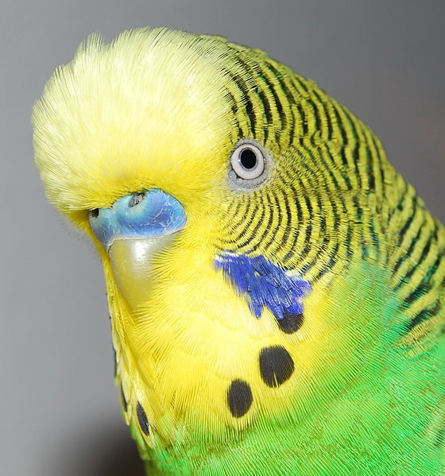
1. Kdo má doma andulku? __________________
2. Jak se andulka jmenuje? __________________
3. Kdo otevřel andulce klec? __________________
4. Doplň věty:
Večer jsme prošli celou ________________.
Andulka je ______________ ptáček.
Andulka dobře ví, kde je ____________ a kde je jí _____________.

ŠTĚPÁN, L. Čítanka pro prvňáčky U nás doma. 1. vyd. Liberec : Dialog, 2002. ISBN 80-86218-62-7.
Autor: Kirk. [cit. 2011-02-17]. Dostupný pod licencí Creative Commons na WWW: <http://cs.wikipedia.org/wiki/Soubor:Detail_shot_of_budgerigars_head.jpg>

